Министерство науки и высшего образования Российской Федерации

Федеральное государственное бюджетное образовательное учреждение высшего образования «Пермский национальный исследовательский политехнический университет» (ПНИПУ)

Кафедра вычислительной математики и механики

**Лабораторная работа № 3**

**по дисциплине: «Интеллектуальные ИСИТ»**

Выполнил

студент группы ИСТ-19-2б

Рачев Р.И.

Проверил

ассистент кафедры ВММБ

Нетбай Г.В.

Пермь, 2022

Постановка задачи

Проектирование базы знаний и реализация ЭС на основе семантических сетей и фреймов.

Цель: сформировать у студентов способность построения прототипа ЭС, использующего различные модели представления знаний.

Описание: в рамках данной работы необходимо спроектировать БЗ с представлением знаний в виде фреймов или семантических сетей, а также реализовать оболочку экспертной системы, работающую с данной БЗ.

Выполнение работы

1. **Выбор предметной области.**

Для выполнения работы была выбрана следующая тема: модели автомобилей (взята маленькая часть).

1. **Построение семантической сети**

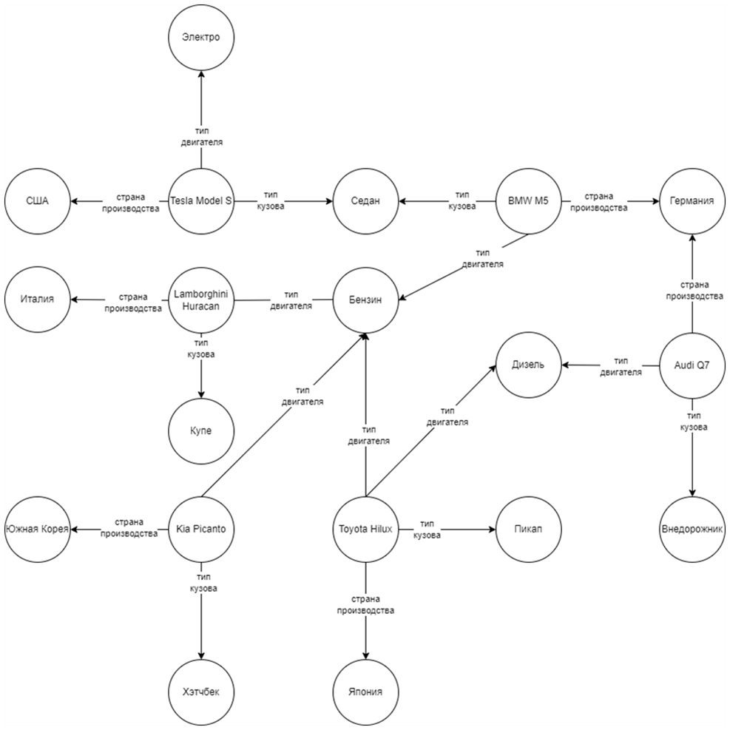

Рис.1 – Реализованная семантическая сеть

Всего для работы взято шесть различных моделей автомобилей:

1. Tesla Model S:
   * Имеет электрический двигатель;
   * Производится в США;
   * Имеет тип кузова седан.
2. BMW M5:
   * Имеет бензиновый двигатель;
   * Производится в Германии;
   * Имеет тип кузова седан.
3. Lamborghini Huracan:
   * Имеет бензиновый двигатель;
   * Производится в Италии;
   * Имеет тип кузова купе.
4. Audi Q7:
   * Имеет дизельный двигатель;
   * Производится в Германии;
   * Имеет тип кузова внедорожник.
5. Kia Picanto:
   * Имеет бензиновый двигатель;
   * Производится в Южной Корее;
   * Имеет тип кузова хэтчбек.
6. Toyota Hilux:
   * Имеет бензиновый и дизельный двигатель;
   * Производится в Японии;
   * Имеет тип кузова пикап.
7. **Представление БЗ в виде YAML**

YAML – это язык для сериализации данных, который отличается простым синтаксисом и позволяет хранить сложноорганизованные данные в компактном и читаемом формате.

Для реализации было создано правило ввода данных:

*Название:*

*Сущность:*

*Вопрос:*

*Ответ:*

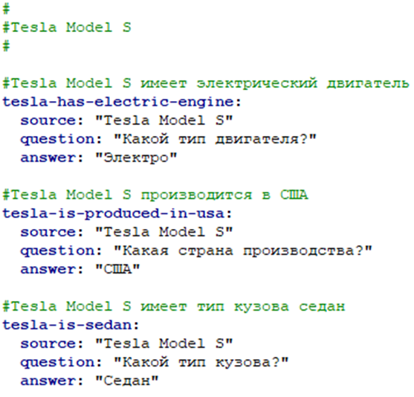

Рис.2 – Пример кода YAML для Tesla Model S

1. **Разработка программного кода**

Для считывания данных из YAML файла использовалась библиотека PyYAML. Она помогла ускорить процесс занесения всех данных в словарь (dictionary – структура данных в языке программирования Python, которая строится на следующем отношении: «ключ»: «значение»).

Вывод ответа следующим образом:

1. Выбирается сущность (т.к. в задании необходимо реализовать не только прямой путь, но и обратный, выводятся не только автомобили, но и страны, типы топлива и двигателей);
2. Выбирается связь (один из вопросов);
3. Вывод ответа

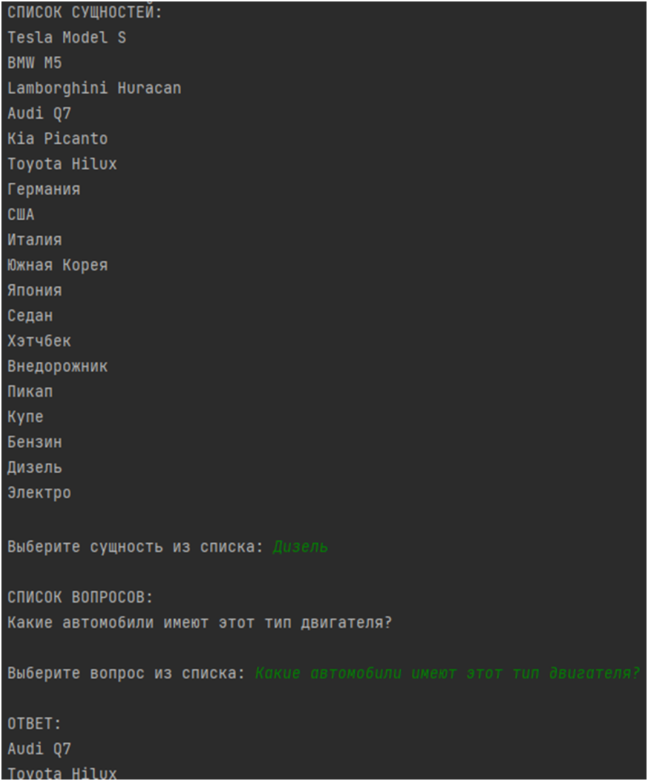

Рис.3 – Пример работы программы

**Результаты**

В ходе работы было изучено много нового и полезного материала. Например, знакомство с YAML. Изученные технологии можно в дальнейшем использовать при выполнении каких-либо поставленных задач. Также была спроектирована БЗ, представленная в виде семантической сети, по достаточно интересной теме: «Животные из международной Красной Книги».